Муниципальное образовательное бюджетное учреждении

«Новоладожская средняя общеобразовательная школа №2»

Исследовательская работа

Съедобные краски

**Автор: Шабанов Дмитрий**

ученик 5а класса

Учитель химии высшей категории

**Шабанова Оксана Валентиновна**

Новая Ладога

2016 г

**Оглавление**

|  |  |  |
| --- | --- | --- |
|  | Введение | **3** |
|  | **Глава 1**: Что такое краски? | **5** |
|  | **Глава 2:**История появления красок | **6** |
|  | **Глава3:**Растительные красители | **7** |
|  | **Глава 4:**Интересные факты о красках | **9** |
|  | **Глава 5:** Исследовательская деятельность | **10** |
|  | Анкетирование | **10** |
|  | Рецепты съедобных красок | **11** |
|  | **Глава 6:** Заключение | **14** |
|  | Литература | **15** |

**Краска**, кисточка, рука-  
Я рисую облака.  
Солнышко, лошадку, плуг,  
Вдалеке зеленый луг.

**Введение**

Краски – такие удивительные, красивые и прекрасные, их всегда хочется попробовать на вкус, особенно, маленьким детям. У меня есть маленькая сестренка, она очень любит рисовать. Но однажды она решила не рисовать красками, а съесть их, и очень расстроилась, когда мама не разрешила. Я подумал, что если бы краски были съедобные, тогда рисование стало интересным и безопасным занятием. И решил провести исследование **на тему «Съедобные краски».**

**Цель:**

* Изготовить и использовать на практике съедобные краски.

Для достижения поставленной цели мне необходимо было решить следующие **задачи:**

1.Изучить литературные источники, рассказывающие о красках,

выяснить роль красок в жизни человека и способы их получения.

2. Найти рецепты приготовления съедобных красок.

3. Приготовить съедобные краски.

4. Сделать пробные рисунки полученными красками.

**Гипотеза исследования:** можно ли самостоятельно в домашних условиях приготовить съедобные краски?

**Предмет исследования:** способы получения съедобных красок.

**Методы исследования:** анкетирование, анализ информационных источников по проблеме, обобщение полученных сведений, эксперимент, наблюдение, анализ полученных результатов.

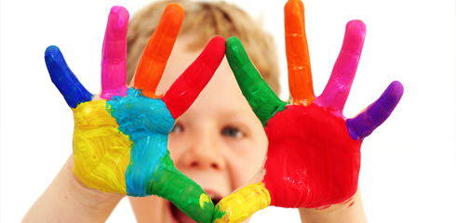**Что такое краски?**

**Кра́ски** — общее наименование для группы цветных красящих веществ, предназначенных для непосредственного использования в той или иной сфере жизни.

Краски могут быть предназначены для раскрашивания или для окраски предметов, для создания живописных полотен, росписей, для получения декоративных покрытий. После высыхания краски образуют окрашенную однородную плёнку, обычно непрозрачную или полупрозрачную. Ещё одним очень важным назначением красок является защита окрашиваемой поверхности. Они защищают металлы от коррозии, а древесину от гниения.

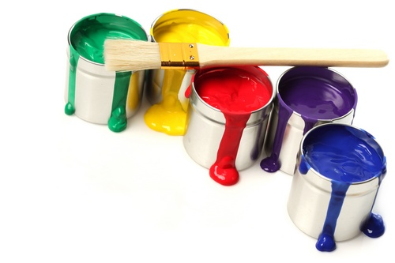

Что же собой представляют акварельные художественные краски? Это весьма мелко растертые (тонкодисперсные) пигменты высших сортов, смешанные с растительным клеем гуммиарабиком или с декстрином, получаемым нагреванием крахмала в присутствии кислот. Важно то, что оба они водорастворимы. В смесь обязательно вводится пластификатор (мед или глицерин) и антисептик (фенол). Акварельные краски характеризуются высокой прозрачностью и потому используются без добавок белил. После высыхания на бумаге они не должны стираться легким нажатием ватного тампона и быть устойчивыми к солнечному свету. Акварельные краски выпускаются в сухом виде в таблетках и плитках, а также в пастообразном состоянии в тюбиках.

К акварельным краскам близки гуашевые (плакатные) краски. В дополнение к тем же компонентам в гуашевые краски вводят белила, поэтому, в отличие от акварельных, они непрозрачны. Выпускаются гуашевые краски в тюбиках и имеют пластичную, но текучую консистенцию

**История появления красок**

Появление красок и рисование, относятся к доисторическим временам. Краски были известны задолго до того, как появились письменные сообщения о них. Красочные изображения на стенах пещерных жилищ до настоящего времени сохранились в относительно хорошем состоянии. Некоторые из них существовали за 15 000 лет до н. э. Таким образом, можно считать, что появление красочных веществ было одним из первых открытий на заре цивилизации.

Пещерные жители рисовали на камнях то, что их окружало: бегущих животных и охотников с копьями. Для наскальной росписи в пещере Ласко (Франция) в качестве красок использовалась природная смесь минералов - охра (от греч. ochros - "желтый"). Окислы и гидраты окислов железа придавали краске красноватый или желтый цвет. Темные оттенки краски получали, добавляя к охре черный древесный уголь. Первобытные художники замешивали свои краски на животном жире, чтобы они лучше держались на камне. Полученная таким образом окраска долгое время оставалась липкой и влажной, так как животные жиры не так легко высыхают на воздухе с образованием твердой пленки, как современные краски.

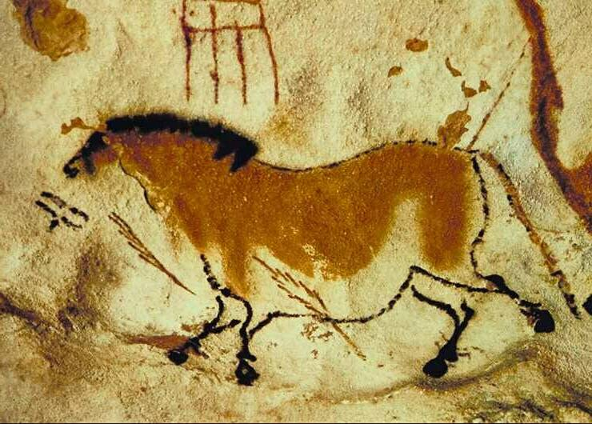

Красной охрой, по цвету похожей на кровь, покрывали перед погребением тела усопших. Сейчас об этой древней традиции нам напоминает современное название красного железняка - гематит (от греч. haima - "кровь") .

Средневековые художники тоже готовили краски сами, смешивая порошки пигментов и жиры. Такие краски нельзя было хранить дольше одного дня, так как при контакте с воздухом они окислялись и затвердевали.

Краски могут быть органические и минеральные, а так же природные и синтетические.

Древние художники отыскивали материал для красок прямо под ногами. Из красной и желтой глины, тонко ее растерев, можно получить красный и желтый краситель или, как говорят художники, пигмент. Черный пигмент дает уголь, белый – мел, лазорево-голубой или зеленый дает малахит и лазурит. Зеленый пигмент дают и окиси металлов.

Первая синяя краска из лазурита продавалась по цене 60 франков за 1 кг.. Краски из природных пигментов были не только разнообразных оттенков, но удивительной прочности.

До нашего времени сохранилась псковская икона Дмитрия Солунского. Этой иконе более 600 лет, она и сейчас в хорошем состоянии. Псковский мастер сам изготавливал эти краски. До сих пор известны: псковская зелень, красная киноварь и желтая псковская.

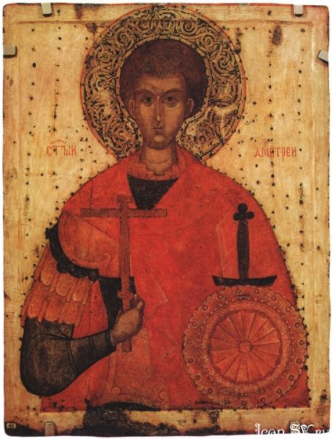

**Растительные красители**

"...Издавна в народе применяют растительные краски для обработки различных изделий. В отличие от химических растительные красители долгие годы не выгорают от солнца, не выцветают. Природа в своем зеленом цехе предоставляет нам огромную гамму цветов. Смешав различные красители, можно получить красивые цветовые оттенки. Так, например, красный и желтый дают оранжевый оттенок, синий и красный - малиновый, сиреневый и фиолетовый, синий и желтый - бежевый или синий с оттенком зеленого и голубого. Чтобы получить коричневую краску, достаточно смешать красный краситель с зеленым. Если нужно окрасить ткань в черный цвет, можно смешать красную, синюю и желтые растительные краски. Для исчезновения в такой черной краске синеватого оттенка в смесь добавляют еще небольшое количество коричневого красителя и, наоборот, чтобы избавиться от коричневого колера подмешивают синего.

Из источников Интернета я узнал.

Крапива и щавель подарят зеленый цвет;

Алыча – желтый цвет;

Листья клена – черный;

Сок ежевики – красный;

Луковая шелуха – коричневый;

Кора дикой яблони – оранжевый;

Цветки василька – голубой;

Семена лебеды – синий;

Корень крапивы – желтый;

Боярышник – красный;

Ягоды бузины – зеленый;

Корни шиповника – бурый;

Черника – фиолетовый;

Листья и стебли щавеля – зеленый.

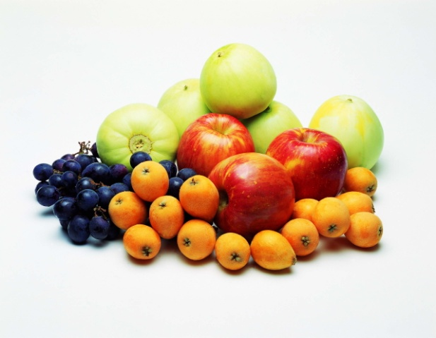

Конечно же, существуют еще десятки растений, различные части которых можно использовать для окраски. Так что природа предоставляет нам широкое поле для экспериментов. При окраске разными цветами можно получать маскировочные (камуфляжные) рисунки.

**Интересные факты о красках**

**Краски на теле**

В фильме «Голдфингер» показано, как Джеймс Бонд находит свою девушку Джилл Мастерсон мёртвой из-за того, что её покрыли слоем золотой краски. Во времена, когда снимался фильм, действительно было распространено заблуждение, что покрытие всего человека краской приведёт к смерти, так как остановится дыхание через кожу. Актрису красили золотым, но оставляли нетронутой кожу под стрингами, так как, именно такой способ избежать асфиксии применяли танцоры, красившие тело. На самом деле, абсолютное большинство кислорода человек получает через нос и рот, поэтому краска на теле никак не может вызвать удушье. Опасность может заключаться в содержащихся в ней токсинах, либо в закупоривании пор, что вызовет перегрев организма.

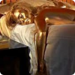

**Самая дорогая краска**

Производится немецкой фирмой Standox и называется Lapislazuli. Литр краски «королевского синего цвета», содержащей частицы золота, стоит 5000 немецких марок.

В мире существует пять машин, покрашенных Lapislazuli. Имена клиентов не разглашаются, но известно, что один из автомобилей принадлежит арабскому шейху.

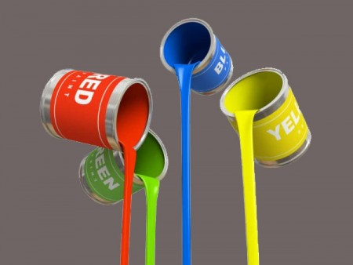

**Исследовательская деятельность.**

Я считаю, что рисование – это не только увлекательное, но и очень полезное занятие. Я провел опрос среди учеников своего класса. Им были заданы вопросы:

1. Любите ли вы рисовать?



2. Пробовали ли вы краски?



Были получены следующие результаты:

Рисовать любят многие ученики из моего класса и половина ребят пробовали краски.

**Рецепты съедобных красок**

**Медовые краски**

**Состав:**

- 50г. сока (моркови, свеклы, малины)

- 2-3ч.л. воды

- 1ч.л. меда

- 30 г. крахмала

**Приготовление:**

Смешайте все ингредиенты и взбейте миксером.

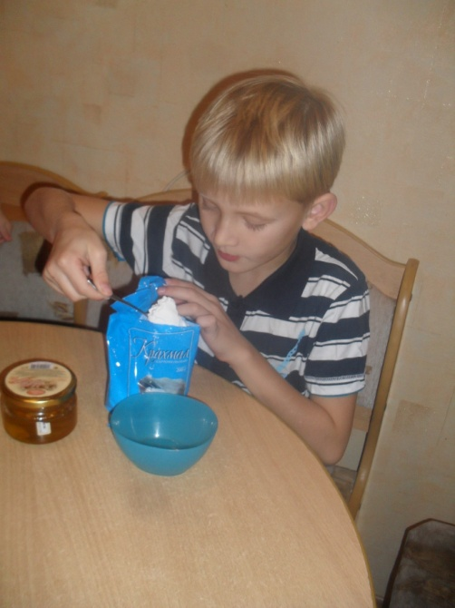 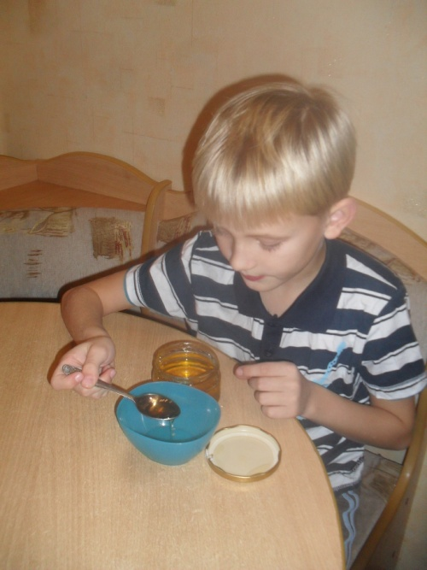

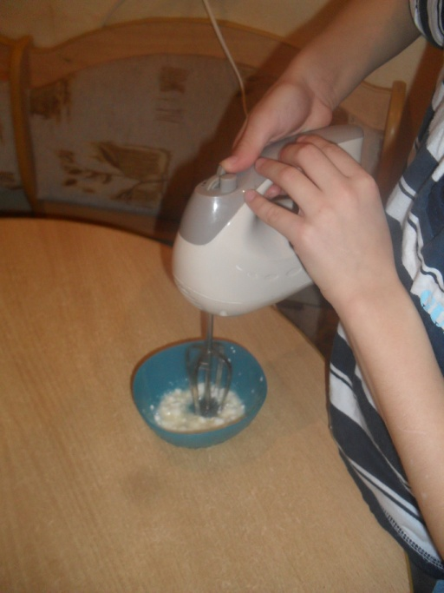

**Йогуртовые краски**

Самые простые, самые вкусные и самые безопасные краски

**Состав:**

- 150г детского йогурта

- Пищевые красители

**Приготовление:**

Подготовьте емкости для будущих красок, разлейте йогурт по ним. Добавьте в каждую емкость пищевой краситель (гелевый или жидкий), размешайте до получения однородной массы. Йогуртные пальчиковые краски готовы!

**Яичные краски**

Краской из яичного желтка хорошо рисовать на плотной бумаге. Она также подходит для нанесения узора на сахарное печенье до его выпекания.  
**Состав:**

- 1 большое яйцо (сырое);

- 1/2 столовой ложки воды;

- Пищевые красители.

**Приготовление:**

Разбейте яйцо и отделите желток от белка. Положите желток в чашу и добавьте воды. Хорошо перемешайте желток и воду, затем начинайте добавлять пищевые красители, пока не добьетесь нужного цвета. Разведите краску в нескольких чашках, чтобы добавить в нее пищевые красители разного цвета.

**Молочные краски**

Испытайте эту уникальную творческую идею на практике.

**Состав:**

- 1/4 стакана сгущенного молока;

- Пищевые красители.

**Приготовление:**

Смешайте сгущенное молоко с определенной порцией пищевых красителей нужного цвета и дайте детям. Следите за тем, чтобы краска наносилась очень тонким слоем, так как она очень долго высыхает.

**Краски из муки**

**Состав:**

- 1ст.л. муки;

- 2-3 ст. ложки соли;

- 1ч.л. растительного масла;

- 50 г. воды с пищевыми красителями

**Приготовление:**

Смешайте все ингредиенты и взбейте миксером «густой сметаной»

**Этапы приготовления**

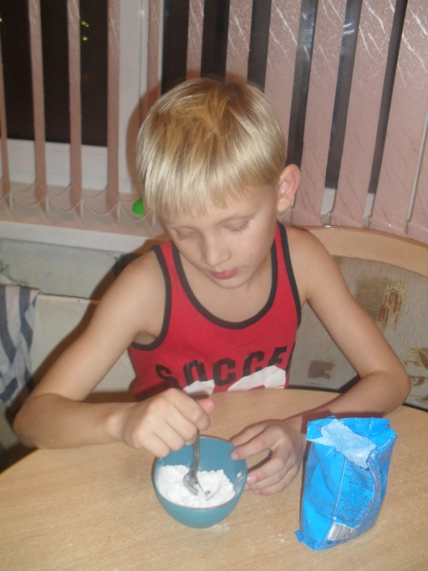 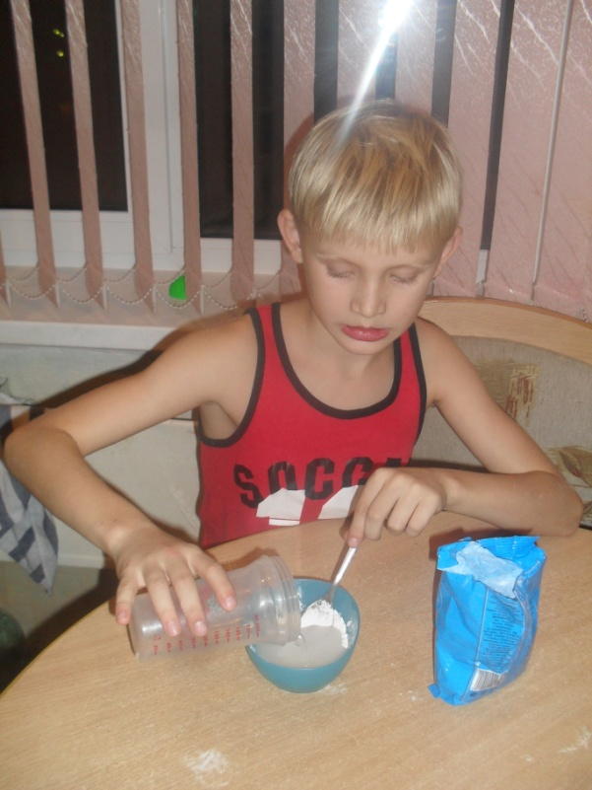

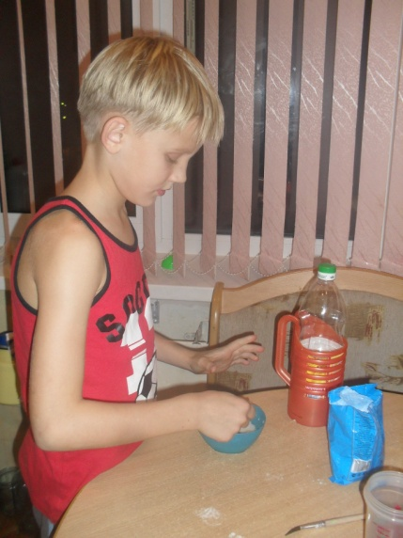 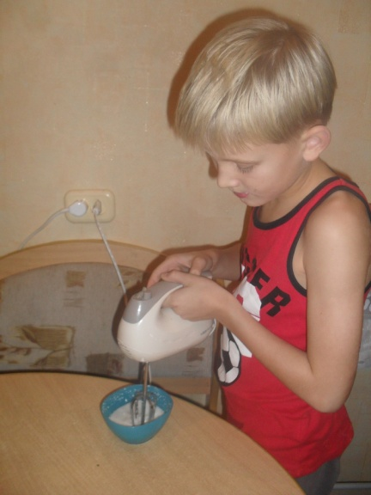

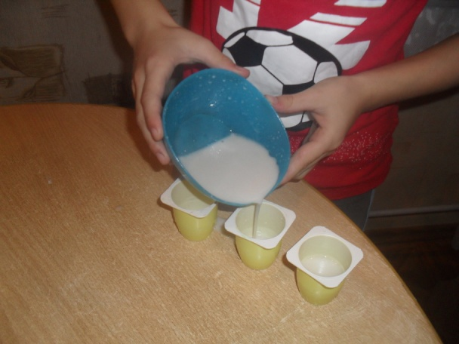

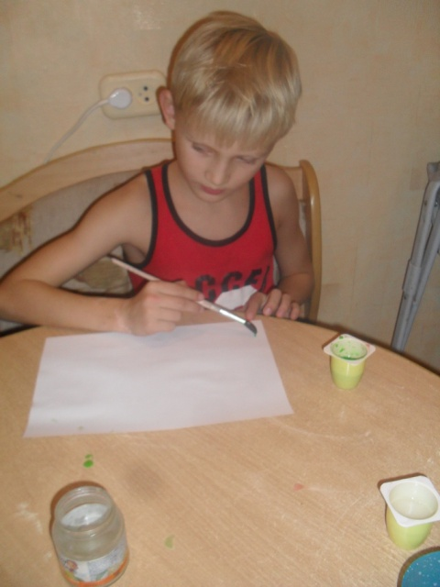 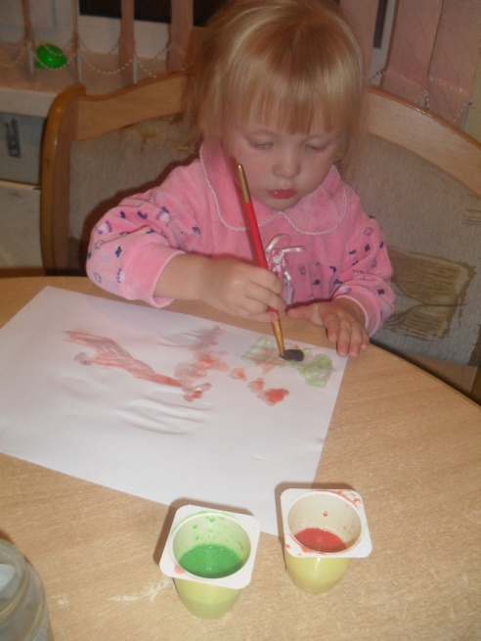

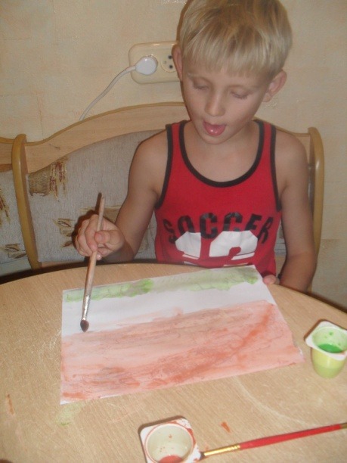

**Заключение**

В процессе исследования я ознакомился с историей возникновения красок, узнал, как изготавливались первые краски, узнал, что краски бывают растительного происхождения.

Изучив различные литературные источники, а так же интернет ресурсы, проведя анкетирование, я узнал, что в овощах, фруктах, ягодах и травах действительно содержится краска, поскольку они содержат в себе красящий пигмент, который и отвечает за цвет овощей и фруктов.

Приготовил несколько рецептов съедобных красок в домашних условиях и определила самый простой на основе детского творожка или йогурта. Практическая часть моей работы содержит эксперимент по получению съедобных красок. Мною и моей сестрой были сделаны пробные рисунки полученными красками.

Таким образом, я сделала вывод, что краски можно изготовить, «не выходя из дома».

Краски в нашей жизни занимают огромное место. Без красок наш мир был бы серым, поэтому человек всегда стремился найти способ разукрасить действительность.

Мама **краски** мне купила,  
Ну, а кисточку - забыла.   
Только я не унываю –  
Пальцы в краску окунаю,  
На бумагу их кладу,  
Ловко линии веду.

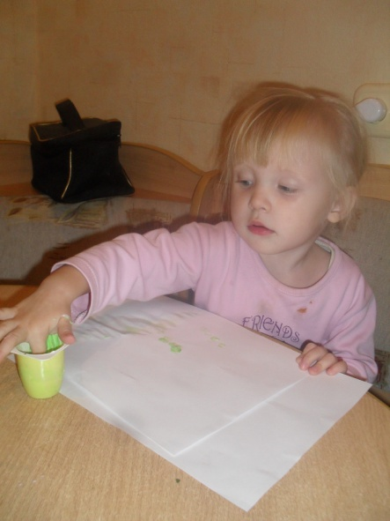 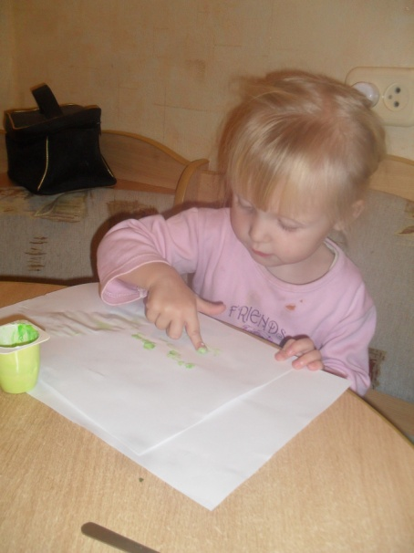

**Литература**

1. Википедия свободная энциклопедия.

2. «Энциклопедический словарь юного физика» Сост. В. А. Чуянов – 2- е М.:

3. Опыты в домашней лаборатории М.,1980г.

4. Мир химии «Занимательные рассказы о химии»: Сост. Ю.И. Смирнов – СПб.: ИКТ «МиМ-Экспресс» - 1995г

5. Смит А., Кларк Ф., Хендерсон К. «Смеси и соединения» : «РОСМЭН-ПРЕСС», 2002 г.

6. Интернет - источники.